Presseinformation

Bedieneinheiten für Beatmungsgeräte:
RAFI steigert Produktion

Seit rund vier Jahren fertigt der HMI-Spezialist RAFI kapazitive Bedieneinheiten für die mobilen Beatmungsstationen HAMILTON-C6 des schweizerischen Medizintechnikherstellers Hamilton Medical. Das Unternehmen, das sich seit 1983 auf die Entwicklung von Intensivbeatmungssystemen spezialisiert hat, zählt zu den führenden Anbietern intelligenter High-End-Geräte.
Zurzeit stellen die Corona-Pandemie und der dadurch weltweit drastisch wachsende Bedarf an Beatmungsgeräten Hersteller und Lieferanten vor große Herausforderungen. Dennoch ist es RAFI gelungen, die Produktion der Bedieneinheiten durch vorausschauende Planung und Disposition der Fertigungskapazitäten weit über die üblichen Stückzahlen zu steigern.
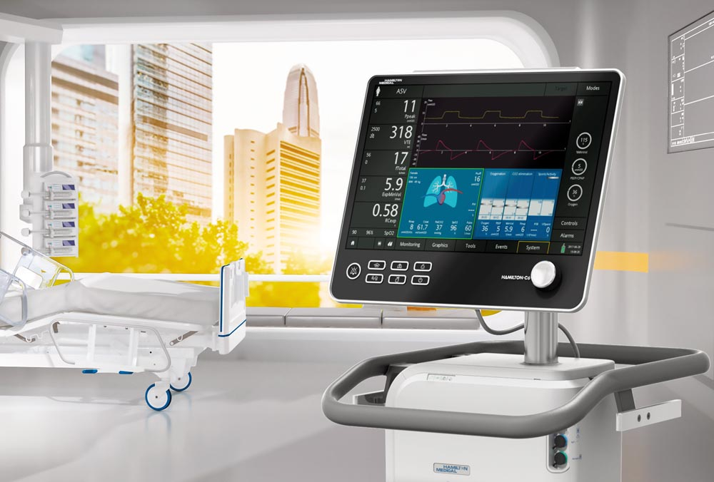
Bild: Mobile Beatmungsstation HAMILTON-C6 von Hamilton Medical. Die Bedieneinheit einschließlich des kapazitiven 17“-Touchscreen wird von RAFI gefertigt.

„Wir hatten uns schon angesichts der ersten besorgniserregenden Meldungen Gedanken darüber gemacht, wie wir gegebenenfalls eine erhöhte Lieferfähigkeit gewährleisten können“, erklärt Max Mattes, verantwortlicher Account Manager von RAFI für den Geschäftsbereich Systeme. „Deswegen hatte sich unser Einkauf proaktiv an für uns relevante Komponentenzulieferer gewendet. Für die Beatmungsgeräte sind unsere Bedieneinheiten essentiell. Wir fühlen uns bei RAFI natürlich indirekt für die Bereitstellung der lebenserhaltenden Medizingeräte mitverantwortlich“. Da der HMI-Hersteller die Bedieneinheiten vollständig im eigenen Haus fertigt, mussten für die kurzfristige Erhöhung der Stückzahlen Kapazitäten in der Fertigung flexibel angepasst und die Auftragsabarbeitung neu organisiert werden. Um von asiatischen Lieferanten unabhängig zu sein, hatte das Unternehmen bereits im vorvergangenen Jahr eine eigene Reinraumanlage zur Produktion von Glassensoren für kapazitive Touchscreens in Betrieb genommen. Neben den 17“-Zoll-Touchsensoren für die Hamilton-Geräte fertigt RAFI auch die Auswerteelektronik selbst und integriert die Touch-Controller in eigenen Bestückungslinien. Ebenso erfolgt die Bedruckung der Frontgläser sowie ihre Ausstattung mit einem elektromechanischen Tasterfeld im eigenen Werk. Zum Einlass der hygienegerechten Silikontaster werden Öffnungen in die Frontgläser gefräst und die Betätiger mit Schnappscheiben unterlegt. Entwicklung und Produktion der Bedieneinheiten, die RAFI als endmontierte, einsatzfertige Baugruppe ausliefert, unterliegen der Medizin-Norm EN ISO 13485.
„Um den akut gestiegenen Bedarf zu decken, mussten wir viele Abläufe umstrukturieren. Es liegt auf der Hand, dass jetzt alle Prozesse, die für die Bedienoberflächen der Beatmungsgeräte kritisch sind, Vorfahrt haben müssen“, so Mattes. „Aber wir tun selbstverständlich alles dafür, dass alle Kunden ihre Ware termingerecht erhalten.“

Bilder: | HAMILTON-C6-ICU | Zeichen: | 2.637
Dateiname: | 202004024_pm_bedieneinheit_beatmungsgeraet | Datum: | 29.04.2020

Über die RAFI-Gruppe
Das im Jahr 1900 gegründete Unternehmen entwickelt und produziert elektromechanische Bauelemente und Systeme für die Mensch-Maschine-Kommunikation. Dazu gehören Taster, Schalter, Touchscreens und Bediensysteme sowie elektronische Baugruppen. RAFI-Produkte werden eingesetzt in der Automation und Medizintechnik, im Maschinen- und Anlagenbau, in Straßen- und Schienenfahrzeugen, in Haushaltsgeräten sowie in der Telekommunikation. Die RAFI-Gruppe agiert weltweit mit über. 2.000 Mitarbeitern an Standorten in Deutschland, Europa, China und USA. Der Hauptsitz der RAFI-Firmengruppe befindet sich in Berg bei Ravensburg.

Kontakt:  RAFI GmbH & Co. KG  Artur Krug  Ravensburger Straße 128-134  88276 Berg  Tel.: 0751 89-1307  Fax: 0751 89-1300  E-Mail: artur.krug@rafi.de  Internet: www.rafi.de |  | gii die Presse-Agentur GmbH  Immanuelkirchstraße 12  10405 Berlin  Tel.: 030 53 89 65-0  Fax: 030 53 89 65-29  E-Mail: info@gii.de  Internet: www.gii.de

